Лекція №3
Графічні файли

ВИДИ КОМП’ЮТЕРНОЇ ГРАФІКИ

Растрова та векторна графіка

Вступ
Важливим розділом двовимірного та тривимірного моделювання є формування об’єкта засобами комп'ютерної графіки (КГ). Перш за все КГ ефективна при автоматизації трудомістких креслярських та конструкторських робіт. Комп'ютерна графіка успішно використовується при виконанні робочих креслень об'єктів машинобудування, будівництва та архітектури.
Комп'ютерна графіка, нарешті, широко впроваджується в сучасне мистецтво, дизайн та рекламу, особливо, якщо взяти до уваги, що зараз одержувати високоякісні зображення в різних проекційних системах з використанням кольору, світлотіні і, навіть, фактури поверхні.
Однією з основних підсистем САПР, що забезпечує комплексне виконання проектних робіт на основі ЕОМ є комп'ютерна графіка (КГ). Отже що таке комп'ютерна графіка як дисципліна.
Комп'ютерною графікою називають наукову дисципліну, яка розробляє сукупність засобів та прийомів автоматизації кодування, й декодування графічної інформації.
Іншими словами, комп'ютерна графіка розробляє сукупність технічних програмних, інформаційних засобів і методів зв'язку користувача з ЕОМ на рівні зорових образів для розв'язання різноманітних задач при виконанні конструкторської та технологічної підготовки виробництва.
Упродовж останнього двадцятиріччя ведеться інтенсивний пошук шляхів та способів розв'язання проблеми різкого підвищення продуктивності інженерної праці під час виконання креслярсько-графічних робіт конструкторської та технологічної підготовок виробництва. Це спричинено потребою ліквідувати розрив, який утворився МІЖ відносно високою продуктивністю автоматизованого процесу основного виробництва та низькою продуктивністю ручного чи механізованого процесу конструкторської й технічної підготовки виробництва.

Вивчення комп'ютерної графіки зумовлене:
- широким впровадженням системи комп'ютерної графіки для забезпечення систем автоматизованого проектування, автоматизованих систем конструювання (АСК)та автоматизованих систем технологічної підготовки виробництва (АСТПВ) в усіх сферах інженерної діяльності;
- значним обсягом перероблюваної геометричної інформації, що становить 60...80% загального обсягу інформації, необхідної для проектування, конструювання та виробництва літаків, кораблів, автомобілів, складних архітектурних споруд тощо;
- необхідністю автоматизації виконання численних креслярсько-
графічних робіт;
- необхідністю підвищення продуктивності та якості інженерної праці.
Метою комп'ютерної графіки є підвищення продуктивності праці та якості проектів, зниження вартості проектних робіт, скорочення термінів виконання їх.
Завданням комп'ютерної графіки є звільнення людини від виконання трудомістких графічних операцій, які можна формалізувати, вироблення оптимальних рішень, забезпечення природного зв'язку людини з ЕОМ на рівні графічних зображень.
Для чого нам вивчати комп'ютерну графіку?
Навіть поверхневий аналіз усього однієї з областей людської діяльності (а саме – розробки засобів і форм взаємодії людини і комп'ютерних програм) дозволяє з повною впевненістю стверджувати: найбільш ефективним і зручним для сприйняття видом інформації була, є і в найближчому майбутньому буде інформація графічна. Той факт, що пo-справжньому широке впровадження комп'ютерів у професійну діяльність фахівців, які не вважають себе «комп’ютерщиками», стало можливо тільки після фактичної уніфікації графічного інтерфейсу, заперечити дуже важко. Причина проста, і вона ховається в особливостях людської психіки і фізіології. В силу цих особливостей побачені зображення дуже швидко аналізуються, моментально асоціюються з накопиченими протягом всього життя образами і розпізнаються. Швидкість такого розпізнавання та асоціювання набагато вище, ніж при аналізі інформації, що надходить, наприклад, по слуховому інформаційному каналу. І кількість асоціацій, що викликаються зображеннями, набагато більша– досить згадати всім відому дитячу гру, в якій учасники намагаються визначити, на що схожа те чи інше хмаринка. Ні зі звуками, ні з відчуттями на дотик так не грають. Через це один рекламний плакат із зображенням, легко викликає потрібні асоціації (іноді навіть підсвідомі!), Впливає на глядача сильніше, ніж багато рядків оголошення (які глядача ще треба якось змусити прочитати або послухати!).
Будь-які обсяги інформації людина краще засвоює, коли вона надходить через канал зору – згадайте, адже і вам в дитинстві більше подобалися книжки з картинками. Великі обсяги інформації іноді просто неможливо сприйняти в інших формах – порівняйте таблицю, в якій зазначено курс акцій якоїсь компанії по днях року, з побудованим на її основі графіком. За графіком тенденції зміни курсу видні моментально, а щоб вловити їх з таблиці, потрібен час і навик.
Тому частка графічних даних у професійній діяльності будь-якого роду неухильно зростає. Отже, потрібні і засоби для роботи з зображеннями, і фахівці, які вміють грамотно працювати з цими засобами. Попит завжди породжує пропозицію, і сьогодні ринок програмних засобів, призначених для автоматизації роботи з графічними зображеннями, дуже широкий і різноманітний.

Стисла характеристика базових класів та галузей систем комп'ютерної графіки

Використання комп'ютерної графіки
Комп'ютерна графіка використовується в різних галузях діяльності людини: промисловості, науці, мистецтві, телебаченні, журналістиці, видавництві, економіці, медицині, державних установах, навчальних закладах. Перелік її використання широкий та продовжує швидко зростати в міру того, як стають більш доступними та потужнішими персональні комп'ютери.
На сьогоднішній день можна виділити чотири основні базові класи комп'ютерної графіки (рис.1):
- інженерна;
- ділова;
- наукова;
- ілюстративна.

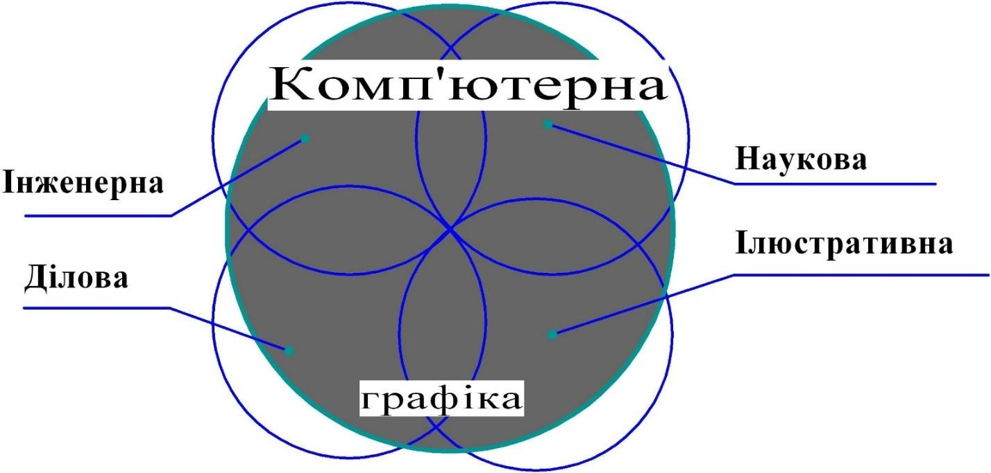

Рис. 1

Але дуже багато галузей застосування комп'ютерної графіки або лежать на стику цих основних, або до них не входять, тому такий поділ с досить умовним і не є її класифікацією (таблиця 1).

Таблиця 1

Стисла характеристика базових класів та галузей систем комп'ютерної графіки

Найменування та основне призначення базових класів систем комп'ютерної  графіки | Типові приклади систем вказаного класу
1. Інженерна комп'ютерна графіка.  Призначена для автоматизації креслярсько-графічних та конструкторських робіт у процесі проектування компонентів та систем механічних, електричних, електромеханічних, електронних та радіоелектронних пристроїв, у будівництві та архітектурі. Надають можливість виконувати у реальному часі каркасне та твердотільне 3Dмоделювання, морфінг, анімацію та реалістичну візуалізацію.  Дозволяють: передати комп'ютеру більшу частину рутинної роботи з проектування та вивільнити за рахунок цього час інженера-конструктора для творчої діяльності: суттєво підвищують якість результатів проектування. Перспективним напрямком подальшого підвищення продуктивності систем інженерної комп'ютерної графіки є їх функціонування у складі інтелектуальних САПР у мережі  Internet. | AutoCAD, ProEngineer,  КОМПАС, Mapguide Author, bCAD,  Engi neeringGeomctryAssistant  VariCAD, Femap,  Solid Pipe Designer,  ArchiCAD, Arc View,  3D Home Architect Deluxe,  ALLPian,  P-CAD, OrCAD,  Electronics Workbench,  Micro Cap, ArCon, Solid Edge
2. Ділова комп'ютерна графіка.  - Призначені для наочного графічного відображення даних, які зберігаються у електронних таблицях і базах даних, переважно для сфер бізнесу, маркетингу, управління підприємствами, економічних розрахунків тощо.  Дозволяють наочно відображати співвідношення різних чисельних показників у зручній для сприйняття формі у вигляд істатичних та динамічних, двовимірних та тривимірних графіків, схем, діаграм. | Excel,  QuattroPro,  Lotus 1-2-3,  SuperCalc, FoxGraph,  Boeing Graph, PowerPoint,  Word,  Лексикон-XL
3. Наукова комп'ютерна графіка. Призначені для:  - наочної візуалізації результатів наукових експериментів, автоматизованого проектування наукових та науково-технічних задач; формування наукової документації із застосуванням спеціальної нотації  (математичних та хімічних формул тощо)  - дослідження географічних, геологічних, гідрологічних, сейсмологічних, екологічних, метеорологічних, астрономічних та інших природних об’єктів, процесів та явищ, нафтогазових розвідки та видобування, комп'ютерної картографії; медичного діагностування тощо | MathCAD, Mathematica.  MathLAB, SPSS, Maple.  Statisiica, Axum, NCSS, S-Plus,  Stat Graphics, GraphLT, Super  Graph, GS Didger, GS Surfer,  GS Grapher
4. Ілюстративна комп'ютєрна графіка  Призначені для створення та художньої обробки комп'ютерних зображень, які відіграють роль:  - ілюстративного матеріалу - ілюстрацій до друкованих та електронних видань (малюнків, фотографій, ескізів, умовних схем, географічних карт, відео матеріалів, мультимедіа-матеріалів, Webмaтepiaлiв тощо);  - дизайнерських розробок; 3) рекламного оздоблення; 4) витворів мистецтва.  Дозволяють формувати та перетворювати графічні об'єкти настільки ж легко, як масиви чисел або тексти | Illustrator, CorelDraw7,  Photoshop. Painter, 3D Studio  MAX, Maya, Bryce3D, Face  Works Studio Poser,  PowerPoint, Hyper Method  Director, Image Ready,  FreeHand, Premiere, PageMaker. Ventura, QuarkXPress.

Розглянемо типові випадки використання комп’ютерної графіки.

Картографія
Комп'ютерна графіка використовується для представлення географічних та природних явищ з подальшим точним відтворенням їх на папері чи плівці. Найбільшого поширення цей аспект комп'ютерної графіки отримав при створені географічних та рельєфних карт, карт погоди та ізоліній, карт для розвідки нафти та газу чи карт щільності населення (рис. 2).

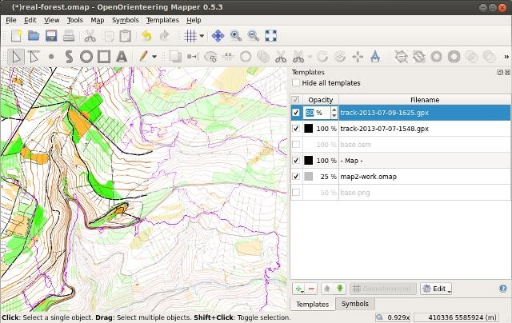

Рис. 2

В системах автоматизованого проектування (САПР) комп'ютерна графіка використовується для проектування систем механічних, електричних, електромеханічних та електронних пристроїв та їх складових. До таких систем відносяться: складні комплекси та структури (споруди, енергетичні установки, кузов автомобілів, фюзеляж літаків, корпуси кораблів та їх внутрішні частини), електричні схеми, телефонні мережі та мережі ЕОМ (рис. 3).
Кінцевою метою автоматизованого проектування є випуск креслень деталей, вузлів та складальних креслень. Значна увага приділяється інтерактивній роботі з моделлю системи або її компонентів.

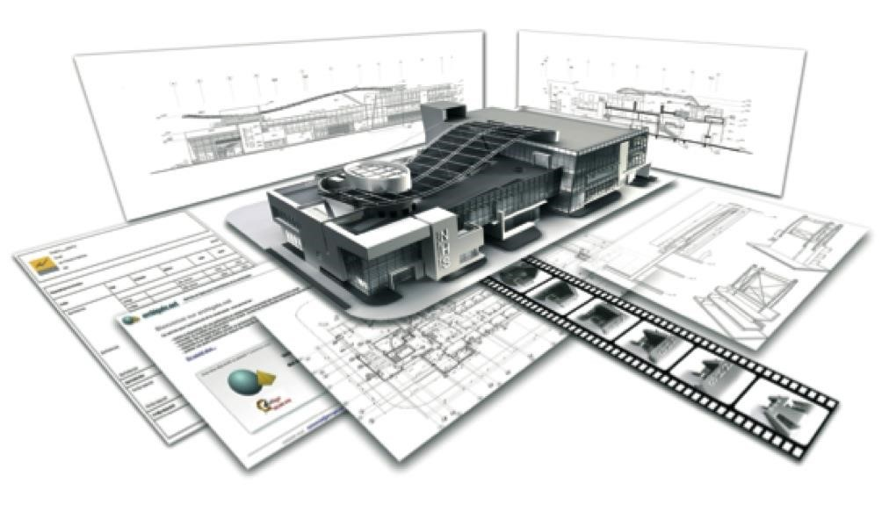

Рис. 3
Математична модель, яка знаходиться в комп’ютері, перевіряє механічні, електричні чи теплові властивості системи. Математична модель інтерпретується моделюючою програмою, яка періодично видає інформацію про поведінку системи в різних умовах. Після завершення процесу проектування об’єкту, додаткові програми проводять обробку проектної бази даних з метою підготовки комплекту конструкторської та технологічної документації (рис. 4).

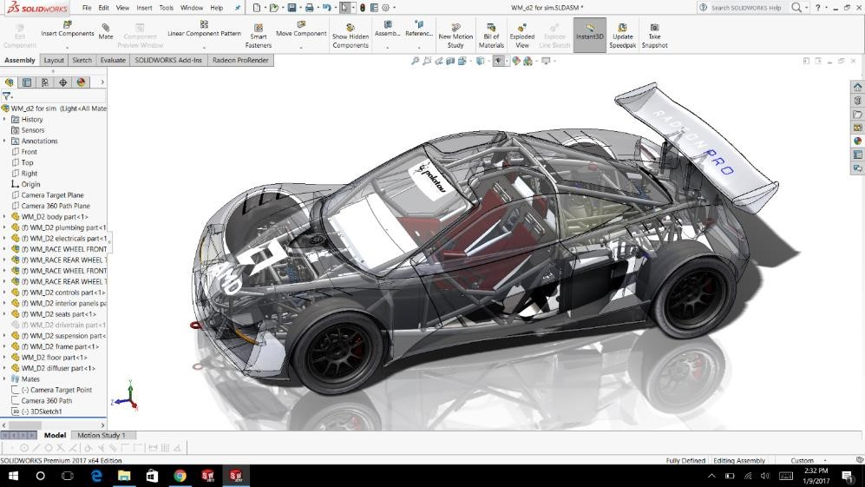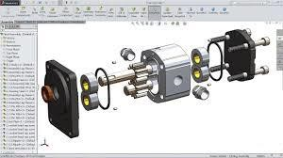

Рис. 4

Моделювання та мультиплікація
Велику популярність набувають виготовлені, за допомогою комп'ютера, мультфільми(анімації), що демонструють поведінку різноманітних реальних чи змодельованих об'єктів в часі (рис. 5). Вони дозволяють вивчити математичні моделі найрізноманітніших явищ, які досліджуються наукою, наприклад, потік рідини, ядерні та хімічні реакції, фізіологічні системи та деформацію конструкцій під навантаженням, шляхом візуального представлення поведінки моделі в різних умовах. Комп'ютерна мультиплікація використовується як різноманітні тренажери, для імітації природної анатомії, динаміки та пластики рухів, міміки живих істот, їх іміджу та довкілля на різних фазах їх життєвої діяльності(навчання, професійна діяльність, дозвілля, сон тощо). Широкого розповсюдження набула комп’ютерна графіка при створенні художніх відеофільмів та рекламних відеороликів, насичених 3D-спецефектами.

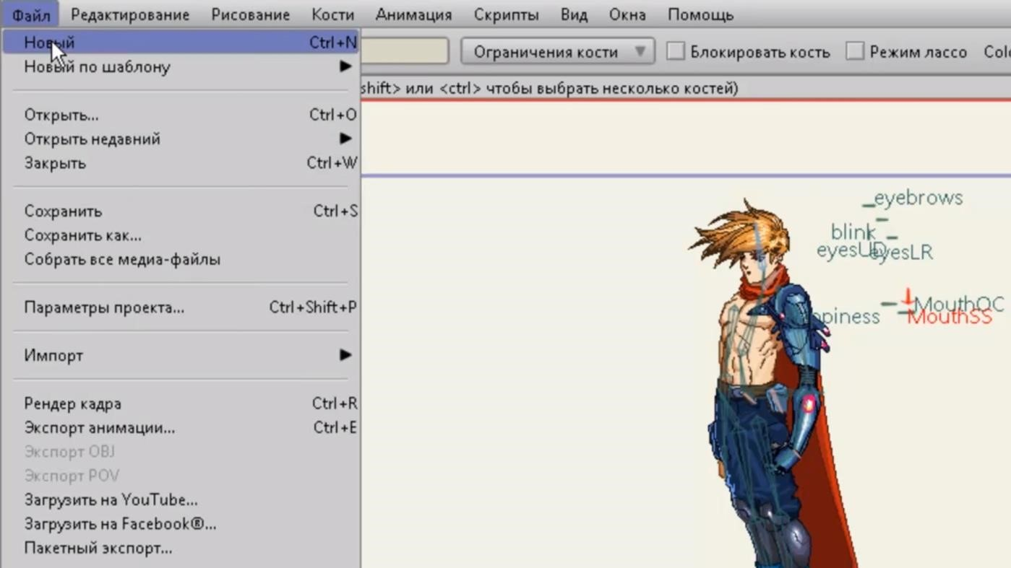

Рис. 5

Управління процесами
Якщо тренажери дають можливість користувачу спілкуватись з моделлю дійсного чи уявного світу, то в багатьох випадках виникає необхідність працювати в інтерактивному режимі безпосередньо з окремими аспектами реального світу. Функції комп'ютерних графічних систем для управління технологічними процесами полягають в: стеженні за станом окремих виробництв та цілих цехів; інформуванні персоналу про критичні ситуації, що здійснюється на базі вивчення графічних відображень технологічних процесів у режимі реального часу (рис. 6) та практикується на великих підприємствах в умовах гнучких автоматизованих виробництв.

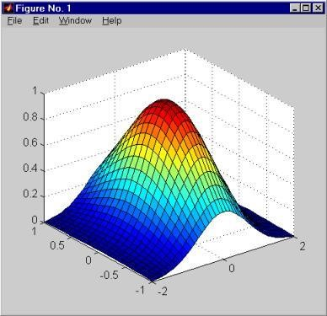

Рис. 6

Автоматизація канцелярських робіт та електронна публікація
Дедалі більшого поширення набуває використання комп'ютерної графіки для формування та розповсюдження інформації в адміністративних закладах і навіть в побуті. За її допомогою можна виготовляти як традиційні друковані документи (тверда копія), так і «електронні» документи, які складаються з тексту, таблиць, графіків та іншої ілюстративної двомірної інформації
(рис. 8, 9).

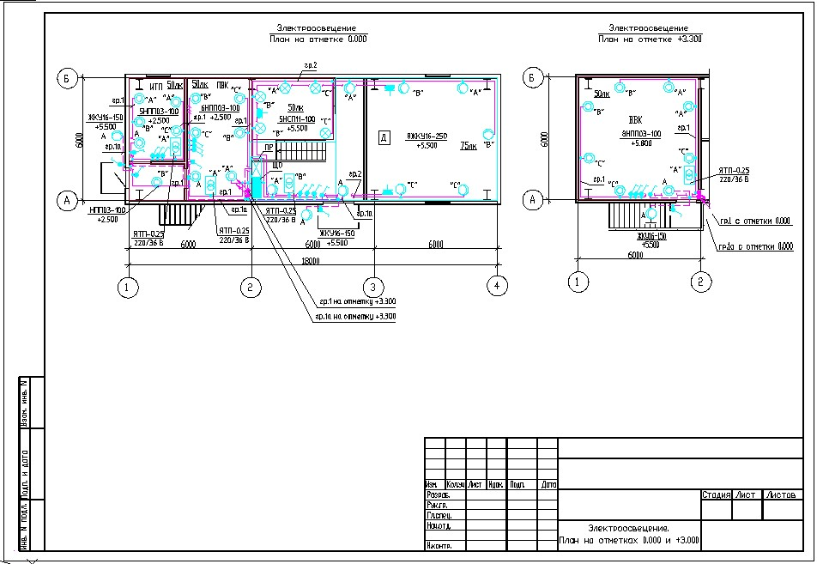

Рис. 8

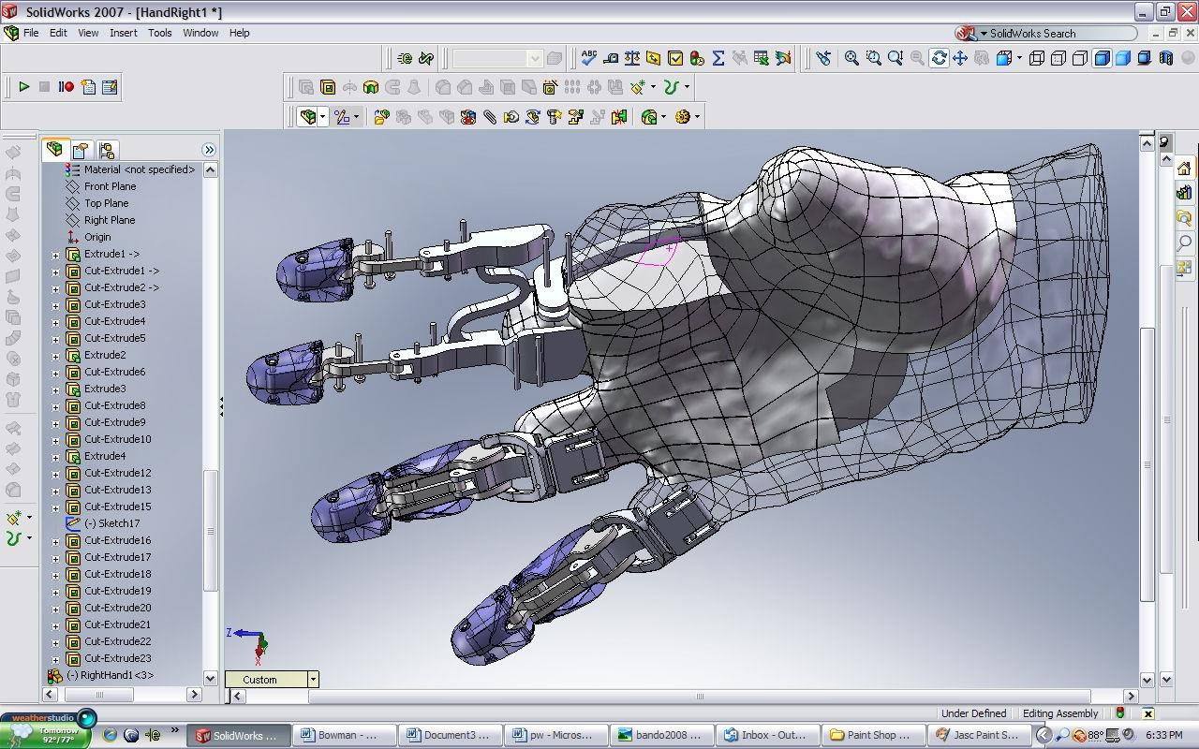
Рис. 9

Мистецтво та реклама
Спільною метою комп'ютерного мистецтва та реклами є: бажання засобами комп'ютерної графіки виразити головний зміст зображення та звернути увагу на нього за допомогою естетично приємних зображень. Функції комп'ютерних графічних систем для втілення мистецтва, реклами та дизайну:
створення творів мистецтва; музейна та реставраційна діяльність; оздоблення

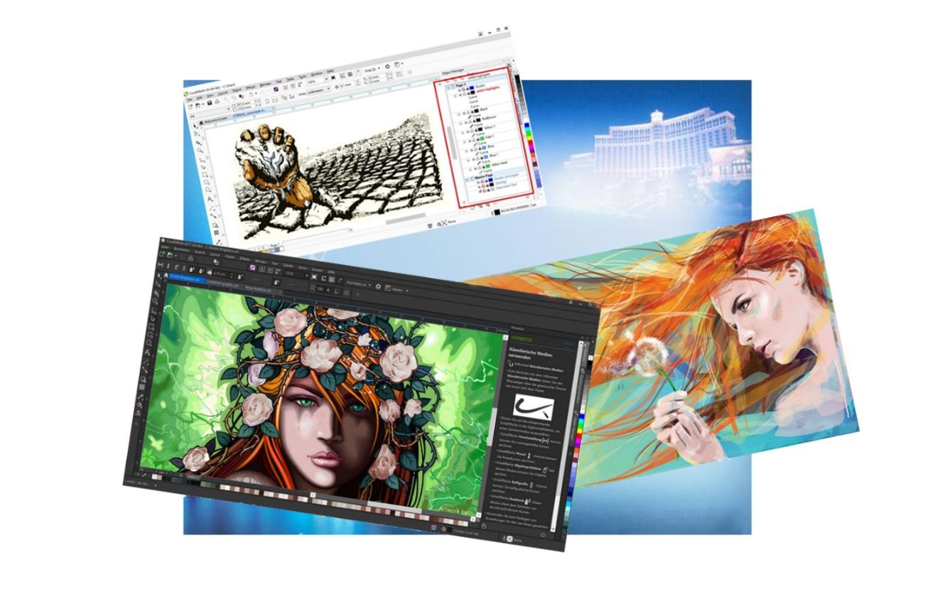

Рис. 10

внутрішнього та зовнішнього інтер'єрів помешкань; підготовка друкованої продукції рекламно-інформаційного характеру; виготовлення слайдів, відеокліпів та мультимедійних презентацій для подання комерційної, наукової та навчальної інформації; підготовка інформаційних та рекламних роликів для телебачення; розвиток індустрії ігор та розваг (рис. 10, 11).

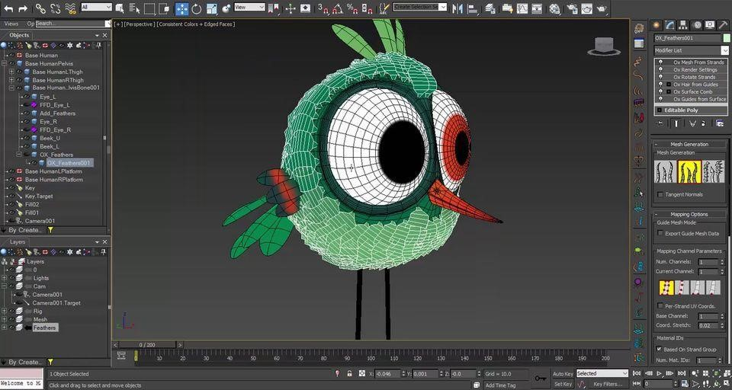

Рис. 11
Роль зображення в комп'ютерній графіці може бути засобом для досягнення кінцевої мети, або ж самою метою. Наприклад, в картографії робоче креслення та «растровий живопис» є результатом, тоді як в багатьох різновидах машинного проектування отримане зображення призначене для візуалізації геометричних властивостей об'єкта, який проектується (електричної схеми, системи трубопроводів, крила літака чи автомобіля, моста, корпусу судна і т. ін.).
Сюди відносяться ті програм, за допомогою яких можна підготовити видання для друку у поліграфії. У перелік цих програм входять: настільні видавницькі системи, редактори для створення векторної і растрової графіки, текстові і табличні редактори, пакети роботи зі шрифтами і тому подібне. Якщо розглядати частину апаратних засобів (особливо у вартісному відношенні), що випускається комп’ютерною промисловістю для потреб поліграфії та супутніх процесів, то у загальному обсязі вони складуть найбільшу частку.

Види комп’ютерної графіки
Розрізняють 4 види комп'ютерної графіки. Це растрова графіка, векторна графіка, фрактальна графіка та тривимірна. Вони відрізняються принципами формування зображення при відображенні на екрані монітора або при друці на папері.

Растрова
Фрактальна
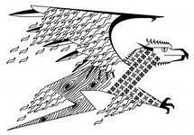
Векторна
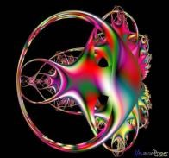
Тривимірна

Для початку слід зазначити що комп'ютерна графіка ділиться на векторну та растрову. Відмінність між векторною та растровою графікою в першу чергу полягає в способі кодування.

Рис. 12

Векторний спосіб кодування зображень полягає в тому, що зображення складають геометричні фігури: криві і прямі лінії, які зберігаються в пам'яті комп'ютера у вигляді математичних формул і геометричних примітивів – кіл, еліпсів, квадратів і так далі (рис. 12).
Растрові ж зображення (рис.13) мають інший спосіб кодування, який полягає в тому, що зображення розкладається на точки дуже маленького розміру, так звані пікселі. При наближенні растрового зображення ці точки буде видно більш чітко.

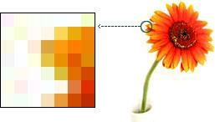

Рис. 13

Розміри векторних зображень анітрохи не впливають на обсяг файлів, так як при зміні розміру не збільшується кількість інформації. У випадку з растровими зображеннями, усе якраз навпаки. При збільшенні кількості пікселів збільшуватиметься і розмір файлу.
Тому за допомогою векторної графіки дуже зручно створювати різні плакати і банери великого розміру. Також буде зручно зберігати ці файли і пересилати їх поштою. Растрова ж графіка тут практично непридатна. Файл з великою кількістю пікселів, необхідний для створення великого плаката, буде займати десятки, або й сотні мегабайт.

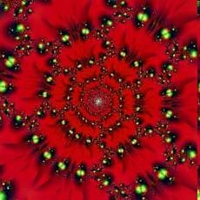

Рис. 14

Фрактальна графіка – технологія створення зображень на основі фракталів. Фрактальна графіка базується на фрактальній геометрії (рис. 14).
Найвідомішими фрактальними об'єктами є дерева: від кожної гілки відходять менші, схожі на неї, від них – ще менші. За окремою гілкою математичними методами можна відслідкувати властивості всього дерева. Фрактальні властивості мають такі природні об'єкти, як: сніжинка, що при збільшенні виявляється фракталом; за фрактальними алгоритмами ростуть кристали та рослини.
Триви́ мірна гра́фіка (3D, 3 Dimensions, укр. 3 виміри) – розділ комп'ютерної графіки, сукупність прийомів та інструментів (як програмних, так і апаратних), призначених для зображення об'ємних об'єктів (рис. 15). Найбільше застосовується для створення зображень, які в подальшому використовуватимуться на площині екрану або аркушах друкованої продукції в архітектурній візуалізації, кінематографі, телебаченні, відеоіграх, друкованій продукції, а також у науці та промисловості.
Тривимірне зображення на площині відрізняється від двовимірного тим, що включає побудову геометричної проекції тривимірної моделі (сцени) на площину (наприклад, екран комп'ютера) за допомогою спеціалізованих програм. При цьому модель може як відповідати об'єктам з реального світу (автомобілі, будівлі, ураган, астероїд), так і бути повністю абстрактною (проекція чотиривимірного фрактала).
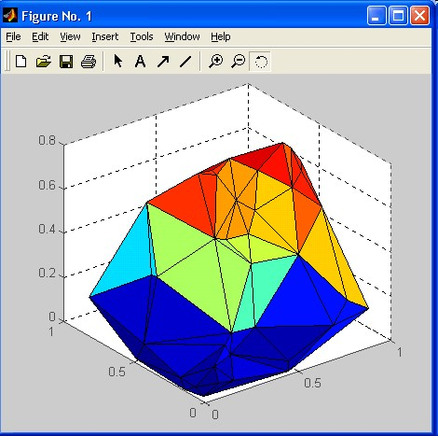

Рис. 15

Для одержання тривимірного зображення на площині потрібні такі кроки:
- Моделювання – створення тривимірної математичної моделі сцени і об'єктів в ній.
- Рендеринг (візуалізація) – побудова проекції відповідно до обраної фізичної моделі.
- Виведення отриманого зображення на пристрій виведення – дисплей або принтер.

